«МАЯК»
ШКОЛЬНАЯ ГАЗЕТА
Детской организации «Бригантина» МКОУ ООШ № 8ТМР
Газета выходит с 2001 года. Выпуск № 4 декабрь 2018.
Сегодня в номере:

Калейдоскоп школьной жизни.

В наших классах.

ПОЗДРАВЛЯЕМ!
07 декабря 2018 года в МКУ ДО «Дом детского творчества»
состоялся районный фестиваль талантов «Кто, если не мы!».
В рамках фестиваля прошла выставка – конкурс
декоративно – прикладного творчества «Страна умельцев».
Делегация нашей детской организации «Бригантина» награждена
Почетными Грамотами!
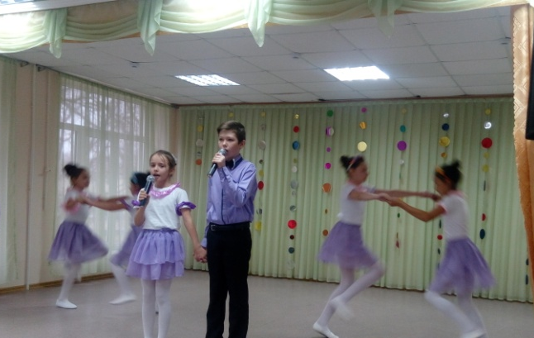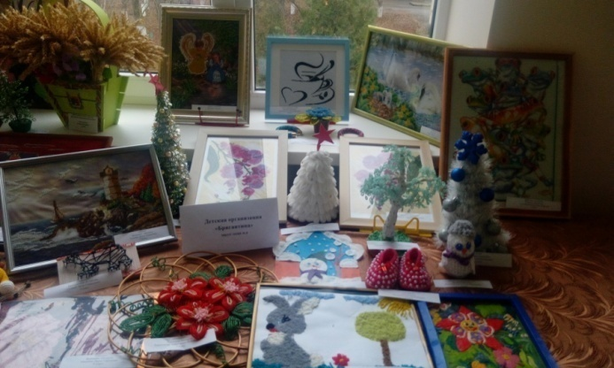

ПОЗДРАВЛЯЕМ!
Школьную команду КВН «Радуга», командир Енин Станислав, с успешным выступлением 14 декабря 2018 года, на Фестивале районных игр Юниор-Лиги КВН сезона 2018 года.
Команда награждена Почетными Грамотами!

Президент школьного ученического самоуправления
МКОУ ООШ №8ТМР Пацяпун Анна.

Акции « Я руку тебе протяну!»
Обучающиеся 1-9 классов приняли активное участие в акции.
Детям инвалидам были написаны письма поддержки и вручены сувениры.

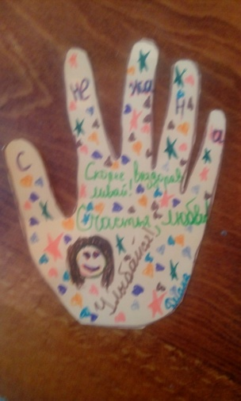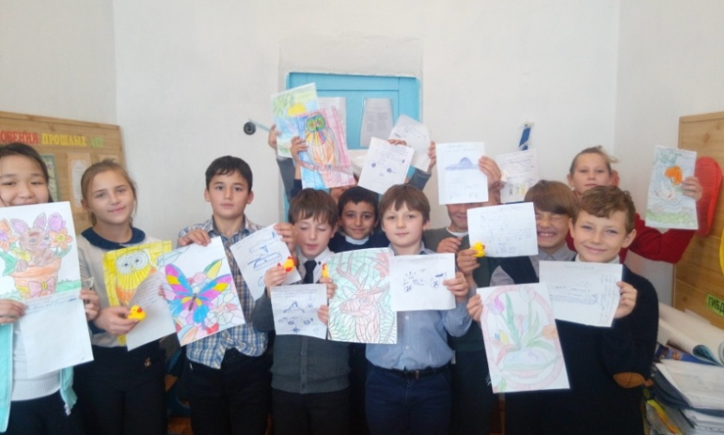

Акция «Я – против сквернословия!»
прошла под девизом «Думай, что говоришь! Следи, как говоришь!».
В 1-9 классах прошли внеклассные мероприятия «За чистоту русского языка». Совместно с сотрудником отдела МВД России по Труновскому району, оперативным дежурным Авдеевым Е.С., прошли разъяснительные беседы с учащимися о недопущении сквернословия в общественных местах и на улицах.

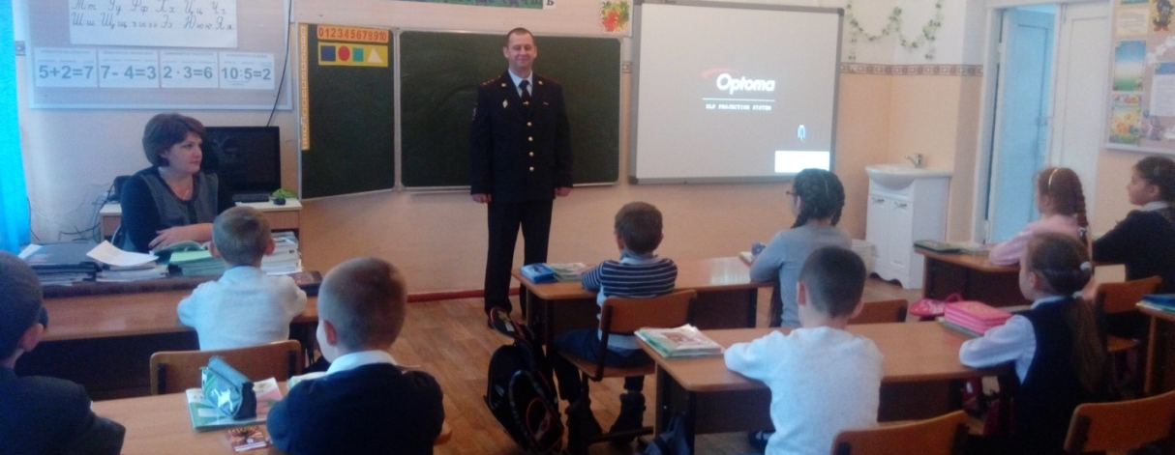

«Месяц БезОпасности».
С 22 ноября по 22 декабря 2018 года проведены профилактических мероприятий по мерам пожарной безопасности и поведению учащихся при чрезвычайных ситуациях «Месяц БезОпасности». В целях предупреждения возникновения пожаров, а также травматизма и гибели детей 11 декабря 2018 года в 1-9 классах были проведены классные часы на тему «Чтобы не было беды». Дети приготовили рисунки на противопожарную тематику, читали стихотворения, отгадывали загадки, решали ситуативные задачи, просмотрели презентации. Члены отряда юных пожарных провели занятия с обучающимися 1-4 классов на закрепление знаний противопожарных правил; организовали выставку рисунков на противопожарную безопасность«Берегись огня»;вручены листовки для родителей, направленные на профилактику пожарной безопасности «Правила поведения при пожаре», «Не страшен огонь тому, кто знаком с правилами пожарной безопасности», «Если случится пожар», «Помогите детям запомнить правила пожарной безопасности», «Правила пользования огнетушителем», «Правила пожарной безопасности детям», «Причины пожара», «Первая помощь при ожоге».13.12.18. начальник отдела ИВС МВД по СК Выродов А.С. провел беседы с обучающимися, родителями и педагогами по соблюдению основ безопасности жизнедеятельности в современных условиях.
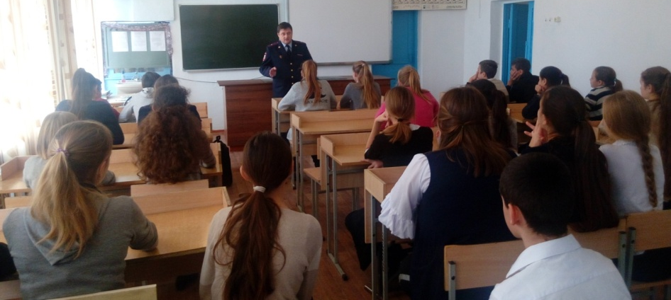
Командир отряда ДЮП «Смелые» - Бородинова Яна

«Безопасность на водных объектах».
Проведены мероприятия, направленные на обеспечение безопасности на водных объектах детей в зимний период:инструктажи с обучающимися по правилам поведения и мерам безопасности на воде и льду в зимний период, в период ледостава, сделаны соответствующие записи в журналах регистрации инструктажей; на уроках ОБЖ обучающихся познакомили с методами и способами оказания помощи людям, терпящим бедствие на воде, оказания первой доврачебной помощи пострадавшим на водных объектах.

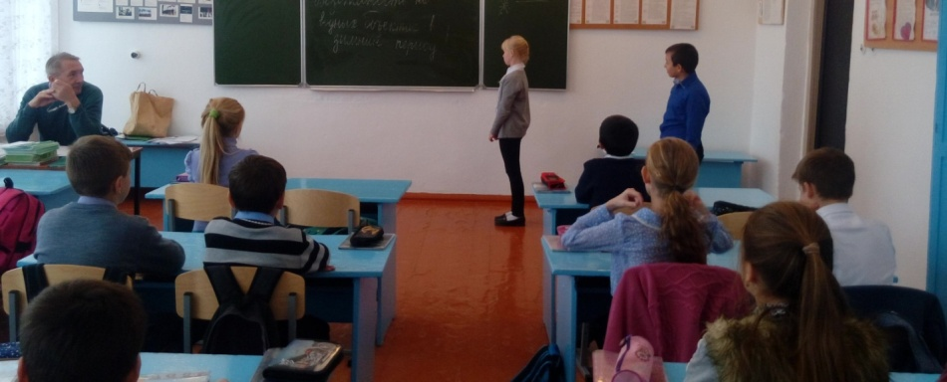

Международный день антикоррупции .
Проведены мероприятия приуроченные к Международному дню борьбы с коррупцией 09 декабря: беседы в 5-9 классах на тему: "Россия без коррпуции "; «Что мы знаем о коррупции?" деловая игра в 6-7 классах ;
«Школьникам о коррупции: это должен быть честный разговор"
внеклассное мероприятие для учащихся 8-9 классов.
Целью мероприятий стало формирование антикоррупционного
мышления и информирование детей о явлениях коррупции, причинах и
условиях, способствующих ее развитию, воспитание нетерпимого отношения
к различного рода коррупционным проявлениям.
Школьникам разъяснено понятие термина «коррупция», ее признаки и
направления, обсуждены конкретные бытовые примеры проявлений
коррупции, последствия злоупотребления чиновниками властью.
Школьниками размещены в школе и на общественных досках села
Труновского рекламы на тему: «Мы против кррупции!».

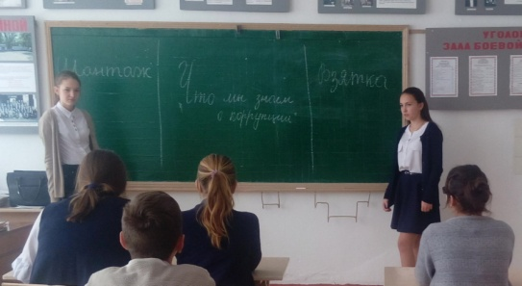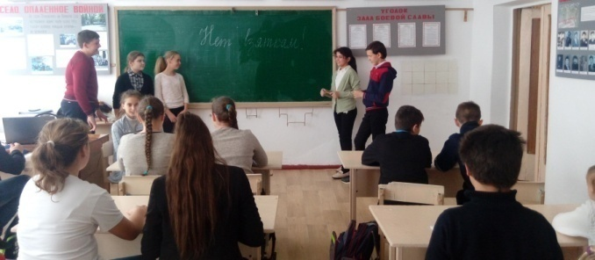
Командир Центра «Культмассовый» Ловянникова Виктория.

Профилактические мероприятия «Защитим ребенка от ДТП!»
Проведены практические занятия с обучающимися 1-4 классов по изучению
маршрутов передвижения "дом-школа-дом", согласно "Паспортов дорожной
безопасности"; классные часы по теме: «Обучение детей правилам дорожного движения, безопасному поведению на улицах и дорогах, в транспорте, общественных местах» прошли в 1-9 классах; ежедневно проводились "минутки безопасности».
В рамках проекта «Культура на дорогах».
Юные участники дорожного движения попробовали себя в качестве пешеходов и водителей автотранспорта. Изучили значения различных знаков и закрепили правила безопасности на проезжей части. Юидовцы вручили ребятам памятные сувениры. Членами отряда ЮИД родителям вручены Памятки по ПДД на различные темы. Приняли участие во Всероссийском конкурсе «Схема дорожной безопасности.
Командир отряда ПДД «СТОП» Колесникова Зарета.

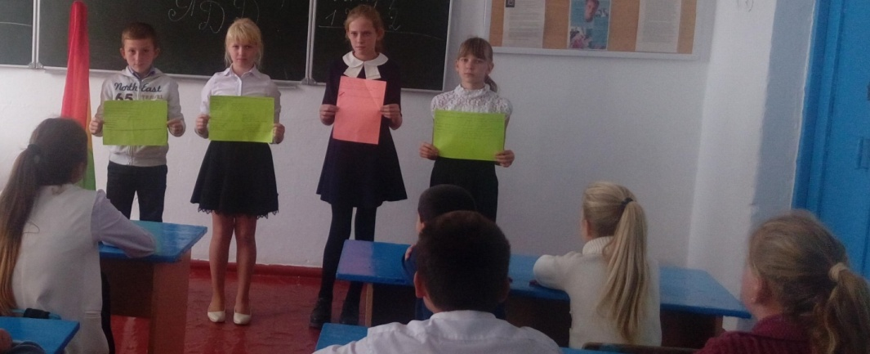

С26 ноября по 07 декабря 2018 года проведены мероприятия приуроченные
ко Всемирному дню борьбы со СПИДом : единый воспитательный урок в 1-9 классах по теме: «Удержись от вредных привычек»; среди учащихся и родителей распространены листовки на темы: «СПИД – многое зависит от тебя!»; «Алкоголь и наркотики могут привести к ВИЧ-инфекции. Каким образом?»; с учащимися 8-9 класса проведен час размышления по теме: «Предупрежден – вооружен. Цени жизнь»;рассмотрен вопрос на родительских собраниях в 8-9 классах «Незримые угрозы – мифы и реальность».

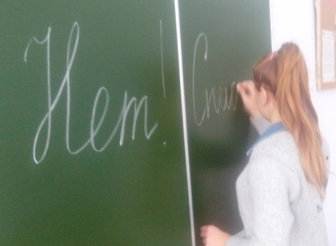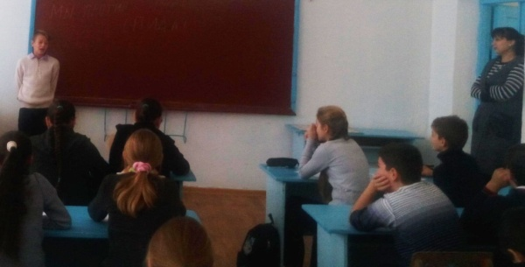
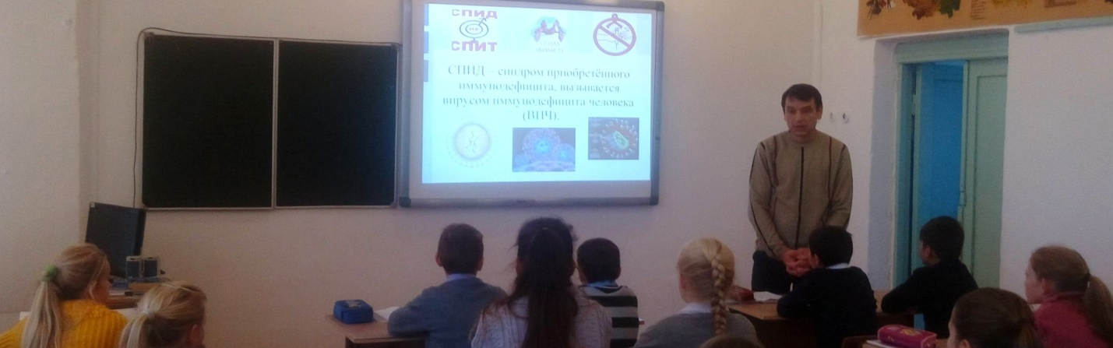
Командир Центра «Патриот» Авдеева Ангелина
Молодцы добровольцы!

Волонтеры нашей школы организовали для ребенка инвалида Бондаренко Степана замечательный праздник – С Днем рожденья!
Написали письма, изготовили открытки, подарки, сувениры.

Редактор школьной газеты «Маяк» - Шевелёва Олеся
С большим старанием школьники готовятся к Новогоднему празднику!

Главный редактор – Пацяпун Екатерина
Муниципальное казенное общеобразовательное учреждение основная общеобразовательная школа №8.Тираж 50 штук.
356180 Ставропольский край, Труновский район, село Труновское .ул.Лермонтова,д.137 Телефон: 88654627403

